KİŞİSEL BİLGİLER

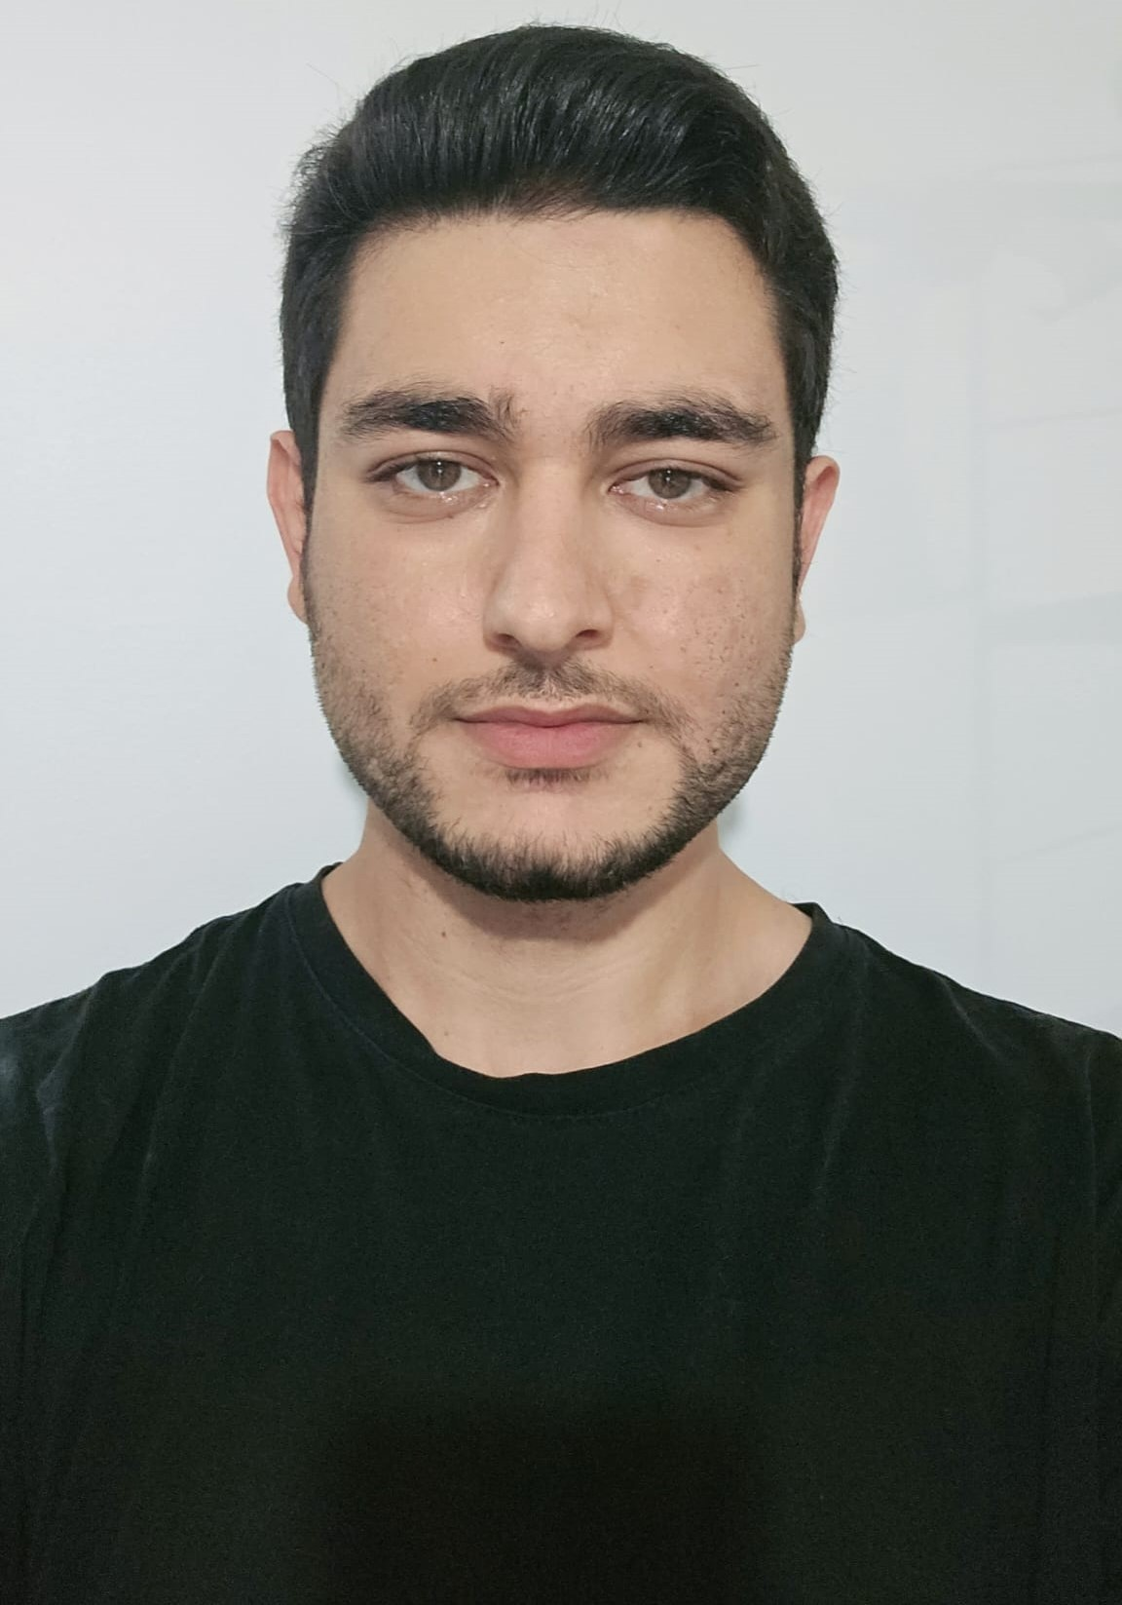
Ad, Soyad : Hamza Furkan ATMACA
Cinsiyet : Bay
Doğum Tarihi : 06/07/1997
Medeni Durum : Evli
Uyruk : T.C.
Sürücü Belgesi : B
Askerlik Durumu : Tecilli

İLETİŞİM BİLGİLERİ

Adres Bilgileri : Esenyurt / İSTANBUL
Cep Tel : (0535) 231 88 84
E-posta : hamzafurkanatmaca@gmail.com

EĞİTİM BİLGİLERİ

Üniversite

Yıldız Teknik Üniversitesi – İstanbul
Bilgisayar Mühendisliği(Yüksek Lisans) – 03/2022 – Devam Ediyor

İstanbul Esenyurt Üniversitesi– İstanbul
Bilgisayar Mühendisliği(Tam Burslu)(Bölüm birinciliği) – 09/2016 – 06/2020

Lise Sivas Fen Lisesi – Sivas
Sayısal – 09/2011 – 06/2015

ÖZET BİLGİ

1997’de doğdum. 2015 yılında Sivas Fen Lisesi'nden mezun oldum. İstanbul Esenyurt Üniversitesi'nde tam burslu okuduğum Bilgisayar Mühendisliği lisansımı bölüm birincisi olarak tamamladım. Şu anda Yıldız Teknik Üniversitesi Bilgisayar Mühendisliği Bölümü'nde yüksek lisans yapmaktayım. Büyük Dil Modelleri(LLM) üzerine tez yazmaktayım. .Net, .Net Core, C#, Node.Js, Python ile backend; ReactJs, Bootstrap, Html, Css, Javascript, Ajax, Axios vb. ile frontend olmak üzere backend ağırlıklı yazılım geliştirici olarak çalışmaktayım. Veritabanı erişimi için .Net tarafında Entity Framework, Dapper, Ado.Net gibi teknolojilere, tekrarlayan otomatik işlemler için Hangfire, Crontab, Windows Servislere , API’ lar için Rest, SOAP, .Net Framework, .Net Core ve Node.Js’ e, Get, Post, Put, Delete endpoint tiplerine, Swagger ile arayüzleştirme işlemlerine, Gateway kullanımına, Cache’leme mekanizması olarak Redis’ e, kuyruk mekanizması olarak RabbitMQ’ ye, sabit değer saklama yöntemi olarak ETCD’ ye; Dev, Test, Prod ortamlarında çalışmaya, genel anlamda Dependency Injection, Middlewares, AutoMapper, Validator, katmanlı yazılım tasarımı(Business, Core, DataAccess vb.), Express.js, mikro servis mimarisi gibi teknolojilere hakimim ve projelerimde aktif olarak kullanmaktayım. Mikro servis mimarisi dışında MVC tarafında da geliştirmeler yapmaktayım. API Call işlemlerimde arayüz olarak Postman, SOAP UI; yazılım tarafında ise kullandığım dile bağlı olarak HttpClient, HttpClientFactory, Axios, Ajax, Fetch gibi yöntemlere, Şifreleme ve karıştırma yöntemleri olarak SHA256, MD5, AES, DES, Base64 gibi yöntemlere hakimim. API güvenliğinde SSO, Bearer Token, Basic Authentication gibi yöntemleri aktif kullanmaktayım. Loglama yöntemi olarak Graylog’a; info, warning, error, critical gibi log seviyelerine, Kod kalite analizi aracı olarak SonarQube, Kodlama standartları olarak SOLID, KISS, YAGNI tarzı prensiplere hakimim. Temiz, anlaşılabilir, kaliteli ve standartlara bağlı kod yazmak birinci önceliğimdir.

Mobil uygulamalar tarafında React Native ile Android ve IOS ağırlıklı olmak üzere, Java ile Android için yazılım projelerinde de görev aldım. AppStore ve PlayStore’da uygulama yayınlama süreçlerine hakimim.

Veritabanı tarafında MSSQL, Oracle, MySql, PostgreSql gibi SQL bazlı veritabanı yönetim sistemlerine çok yönlü hakim olmakla beraber FirebaseDb, MongoDb gibi NoSql veritabanlarında da çalışmalar yapmaktayım. Veritabanı tasarımında görev almaktayım. JSON, XML gibi veri iletim ve saklama standartlarına hakimim.

Devexpress, Material UI, Primereact, Bootstrap gibi component kütüphanelerini aktif kullandığım projelerim olmakla beraber bu bileşenlerin avantaj ve dezavantajlarına hakimim.

Deploy sürecinde IIS, Devops, Docker, Kubernetes, Jenkins gibi teknolojilerle çalışmaktayım. Sürüm yönetimi için Git teknolojilerine (Commit, Pull, Push, Branch, Code Review, Merge Request vb.) hakimim. Yazılım yönetim sistemi olarak SCRUM, yönetim ve takip uygulaması olarak Jira vb. yazılımlara hakimim. Çalışmalarımı bu tarz uygulamalarda kayıt altında tutar, planlı ve sistemli şekilde gerçekleştiririm.

Geliştirdiğim yazılımları gerektiği kadar yorum satırlarıyla desteklerim ve dokümantasyon süreçlerini özenle tamamlarım. Sonraki yazılımcı ve kullanıcılara anlaşılır bir proje bırakmayı hedeflerim.

Akademik tarafta ve bireysel çalışmalarımda Python, Javascript programlama dilleriyle beraber Openai API gibi hızla gelişen LLM teknolojilerinde çalışmalarım devam etmekte. ChatGpt, ChatDev, MetaGpt benzeri AI uygulamaları kişisel ilgi alanlarımdandır.

Ado.net , Asp.net Web Forms, Win Forms, Windows Services gibi nispeten eski teknolojilere de hakimim. Yeniliğe açığım, kendimi geliştirmeye ve gelişen teknolojiye adaptasyon sağlamaya devam etmekteyim.

YETKİNLİKLER

Yazılım Geliştirme:
Backend Applications (ASP.NET, .NET Core, NodeJs)
Web Applications (ReactJs, ASP.NET MVC, .NET Core, DevExtreme, Asp.Net Web Forms)
Mobil Applications (React Native, Java)
Desktop Applications (Windows Forms (DevExpress))
Api – Web Services (Asmx, WCF, Core, Rest Api, SOAP)
Background Jobs (Hangfire, Crontab, Windows Service(C#))

Veritabanı Yönetimi:
MsSql (TSQL)
Oracle (PLSQL)
MySql
FirebaseDb
MongoDb

Entegre Geliştirme Ortamları(Source Control):
Git
Azure DevOps
Gitlab

Diğer:

Linq
Lambda
RabbitMQ Queue
Entity Framework
Dapper
Dependency injection
Rest Api
Sql – PLSQL & TSQL
NoSql
Css
Javascript
Soap
Postman
Hangfire
Win Services
Html
Bootstrap
Ajax
Axios
ETCD
GrayLog
SonarQube
IIS
LLM
OpenAi

İŞ DENEYİMİ

07/2023 – …..

Koton Mağazacilik Tekstil San.ve Tic.A.Ş – İstanbul
Departman : Yazılım Geliştirme
Pozisyon : Yazılım Geliştirme Uzmanı – Hibrit
İş tanımı :

Görev ve sorumluluklarım kapsamında;
.Net Framework/Core ile Backend programlama,
.Net Framework/Core ile Web API’ler geliştirme,
.Net Framework/Core ile Hangfire joblar geliştirme,
.Net Framework/Core Mikroservis, MVC mimarisi, Entity Framework gibi teknolojiler ile uygulamalar geliştirme,
ReactJs ile frontend projeler geliştirme,
MSSQL veri tabanının veri tabanı yönetim faaliyetleri,
Veritabanı tasarımı,
Veri tabanları üzerinde uygulamalar için gerekli olan Table, Package, Procedure, Trigger ve Function’ların geliştirilmesi,
Uygulamaların alt yapılarını kurma ve yönetme
Uygulamaların dokümantasyon süreçlerini yürütme
Ekip arkadaşlarına teknik destek sağlama
Sistem – Yazılım ekipleri arasında iletişim ve koordinasyon sağlama

09/2019 – 07/2023

Arkas Holding Marport Liman İşletmeleri – İstanbul
Departman : Bilgi Sistemleri
Pozisyon : Yazılım Geliştirme Uzmanı – Tam zamanlı
İş tanımı :

Görev ve sorumluluklarım kapsamında;
.Net Framework/Core ile Web API’ler geliştirme,
.Net Framework/Core ile Backend programlama,
.Net Framework ile Windows Servisler geliştirme,
React Native teknolojisi ile IOS ve Android mobil uygulamalar geliştirme,
ReactJs ile web projeler geliştirme,
Redux ile global state yönetimi yapma,
.Net Framework/Core MVC mimarisi, Entity Framework gibi teknolojiler ile web uygulamalar geliştirme,
Uygulama sorunları için Global Destek ekipleri ile iletişim kurma,
Dış firma destekli geliştirmelerde yetkililerle iletişim kurma,
Oracle ve MSSQL veri tabanlarının veri tabanı yönetim faaliyetleri,
Veri tabanları üzerinde uygulamalar için gerekli olan Table, Package, Procedure, Trigger ve Functions’ların geliştirilmesi,
Mobil uygulamaların alt yapılarını kurma ve yönetme
Uygulamaların dokümantasyon süreçlerini yürütme

SEMİNER VE KURSLAR

Kongre Adı ICENSS 4.Uluslararası Mühendislik ve Doğa Bilimleri Çalışmaları Kongresi
Kongre Tarihi 24.05.2024 – 25.05.2024
Çalışma Başlığı Büyük Dil Modeli Bazlı Otonom Ajanları Kullanan Uygulamalar Üzerine Bir Araştırma
Katılım Türü Bildiri Sunan
Yayın Mühendislikte Bilgisayar Yazılımı Uygulamaları (Sayfa: 51-90)
https://www.bidgeyayinlari.com.tr/yayinlar-2/

Eğitim Adı React Native ile Mobil Uygulama Geliştirme
Eğitim Tarihi 15.07.2021 - 17.10.2021
Süre (Saat) 30 Saat
Eğitim Kurumu Infotech Akademi

Eğitim Adı Java ile Android Uygulama Geliştirme
Eğitim Tarihi 01.04.2021 - 01.07.2021
Süre (Saat) 40 Saat
Eğitim Kurumu Infotech Akademi

Eğitim Adı İş Güvenliği Eğitimi
Eğitim Tarihi 01.09.2019 - 01.09.2019
Süre (Saat) 6 Saat
Eğitim Kurumu Firma İçi

YABANCI DİL BİLGİSİ

İngilizce Teknik literatürü takip düzeyi , Amircan Culture B1 Certificate

PROJELER
QR KOTON Bütün QR Kod Süreçlerinin Yürütüldüğü Responsive Müşteri Uygulaması
https://qr.koton.com.tr

İŞİMKOTONDA İş Başvuru Süreçlerinin Yürütüldüğü Aday Uygulaması
https://isimkotonda.koton.com.tr/

MARİN Play Store ve App Store’da yayında. Marport Müşteri Uygulaması https://apps.apple.com/tr/app/marin/id1585821864?l=tr
https://play.google.com/store/apps/details?id=com.muson

Arkas | LTIG Limon Play Store ve App Store’da yayında. Marport İK Personel Uygulaması
https://apps.apple.com/tr/app/arkas-ltig-limon/id1530562612?l=tr
https://play.google.com/store/apps/details?id=com.marport

Not: Bunlar tüm süreçlerinde görev aldığım dış dünyaya açık uygulamaların bazılarıdır.

HOBİ VE İLGİ ALANLARI

Programlama, Yapay Zeka, Büyük Dil Modelleri(LLM), Teknoloji, Matematik, Müzik, Satranç, Kitaplar

REFERANSLAR

Musa Demir
Arkas Holding Marport Liman İşletmeleri
Yazılım Geliştirme Yöneticisi
0532 273 66 95

Bahadır Demir
Defacto Teknoloji
Kıdemli Yazılım Geliştirme Uzmanı
0552 570 53 74

Cengiz Sertkaya
İstanbul Esenyurt Üniversitesi
Doktor Öğretim Üyesi
0542 773 20 82

Oğuz Altun
Yıldız Teknik Üniversitesi
Doktor Öğretim Üyesi
0506 844 96 18

Vesile Küçük
İstanbul Esenyurt Üniversitesi
Doktor Öğretim Üyesi
0554 409 28 29
“Üniversitemizden yüksek derece ile mezun olmuş öğrencilerimizden olan Hamza Furkan Atmaca çalışkan, sorumluluk sahibi ve saygılı öğrencilerim arasında yer almaktadır. Kendisine referansım tamdır.”
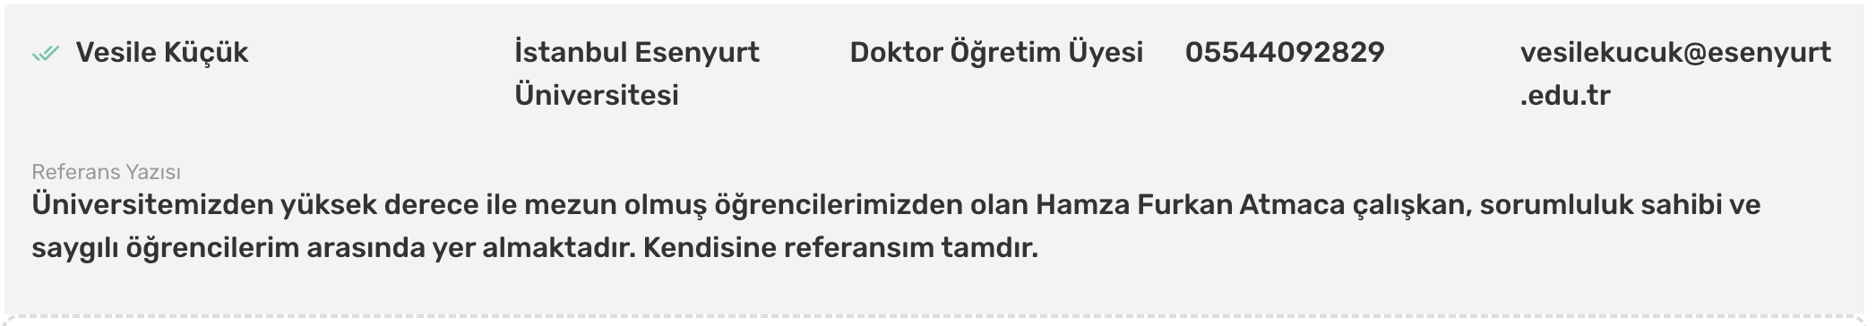

Cahit Karakuş
İstanbul Esenyurt Üniversitesi
Doktor Öğretim Üyesi
0532 264 05 07
“Derslerinde gösterdiği motivasyon ve öğrenme isteği tarafımdan fark edilmiştir. İnsanlar ile karşılaştığında saygın ve alçak gönüllü görünür. Sağlam ve gayet işleyen bir zihine sahiptir. Sezme ve bilinçlenme yeteneği olağan üstüdür. Disiplinli, güvenilir ve geleceğine odaklanmış öğrencime referans olmaktan mutluluk duyarım.”
